Français
Mercredi 1er avril
La lettre y correction

Exercice 1 :

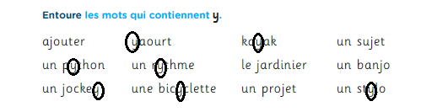

Exercice 2 :

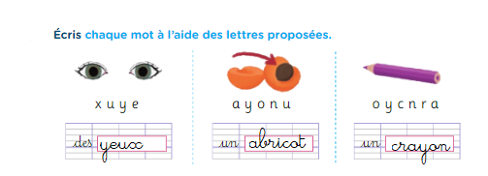
Exercice 3 :

